МИНИСТЕРСТВО ОБРАЗОВАНИЯ И НАУКИ РЕСПУБЛИКИ БЕЛАРУСЬ

БЕЛОРУССКИЙ НАЦИОНАЛЬНЫЙ ТЕХНИЧЕСКИЙ УНИВЕРСИТЕТ

## Факультет информационных технологий и робототехники

Кафедра программного обеспечения информационных систем и технологий

**Отчет по лабораторной работе № 10**

по дисциплине:” Алгоритмы и структуры данных”

на тему: **”** **Определение минимального пути на графе”**

Вариант 1

Выполнил**:** студент группы 10701322

Бородкин Д.В.

Приняла**:** пр. Мисякова В.А.

Минск 2024

# Лабораторная работа №10. Определение минимального пути на графе.

# Цель работы: ****изучить алгоритмы Дейкстры и Флойда-Уоршелла для определения минимального пути на графе.****

# Задание:

1. Выбрать по номеру студента в журнале свой вариант задания.
2. По списку дуг с указанием их длин составить рисунок ориентированного графа.
3. Найти для этого графа наименьший путь от вершины-входа (выбирается произвольно) до всех остальных вершин.

**Задание для выполнения**

**1.** (0;1) – 3, (0;2) – 9, (1;2) – 5, (2;4) – 1, (1;3) – 8, (2;3) – 2, (3;5) – 4, (4;5) – 6.

### Алгоритм Дейкстры

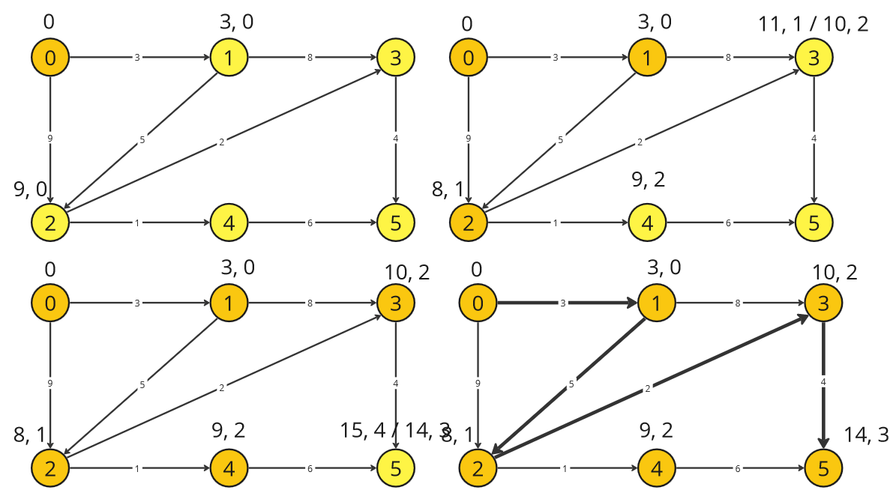

Рисунок 1 – Реализация алгоритма Дейкстры

## Контрольные вопросы

1. Что такое путь на графе?

Путь в графе — последовательность вершин, в которой каждая вершина соединена со следующей ребром.

1. Каковы начальные веса вершин в алгоритме Дейкстры?

0

1. Как вычисляется вес вершины в алгоритме Дейкстры?

Вес предыдущей вершины + вес ребра

1. Каковы основные этапы в алгоритме Дейкстры?

Если все вершины посещены, алгоритм завершается.

В противном случае, из ещё не посещённых вершин выбирается вершина u, имеющая минимальную метку.

Мы рассматриваем всевозможные маршруты, в которых u является предпоследним пунктом. Вершины, в которые ведут рёбра из u, назовём соседями этой вершины. Для каждого соседа вершины u, кроме отмеченных как посещённые, рассмотрим новую длину пути, равную сумме значений текущей метки u и длины ребра, соединяющего u с этим соседом.

Если полученное значение длины меньше значения метки соседа, заменим значение метки полученным значением длины. Рассмотрев всех соседей, пометим вершину u как посещённую и повторим шаг алгоритма.

1. Какова сложность алгоритма Дейкстры?

O(n^2)

1. Каковы основные этапы в алгоритме Флойда-Уоршелла?

Посмотрим на значение dkij в обоих случаях — верно! оно в обоих случаях складывается из значений d для k-1, а значит имея начальные (k=0) значения для d, мы сможем расчитать d для всех последующих значений k. А значения d для k=0 мы знаем, это вес/стоимость рёбер графа, то есть соединений без промежуточных узлов.

При k=n (n — количество вершин) мы получим оптимальные значения d для всех пар вершин.

При увеличении с k-1 до k, какое значение мы сохраним для dkik? Минимумом значений случая 1 и 2, то есть смотрим дешевле ли старый путь или путь с добавлением дополнительной вершины.

1. Какова сложность алгоритма Флойда-Уоршелла?

O(n^3)

## Вывод: Я ****изучил алгоритмы Дейкстры и Флойда-Уоршелла для определения минимального пути на графе.****